Комплекс артикуляционной гимнастики №1
(Средняя группа)
- Улыбка. («Лягушка»)
Подражаем мы лягушкам,
тянем губы прямо к ушкам.
Удерживать губы в улыбке. Губы сомкнуты. Удержать под счет от 1 до 5.
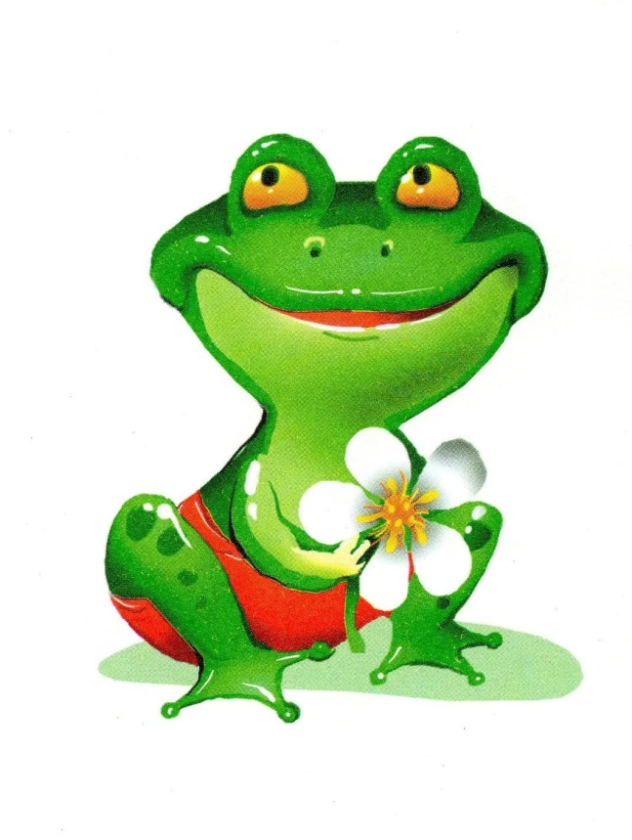
- «Заборчик».
Широко улыбнуться, показать зубы (верхние зубы стоят ровно на нижних). Удерживать такое положение 3-5с. Повторить 4-5 р.
Если выйдешь ты во двор,
то увидишь там забор!
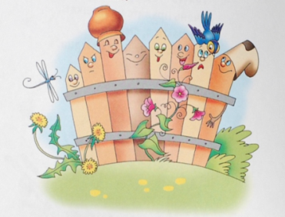
- Бублик.
Вкусный бублик я люблю,
губы тоже округлю.
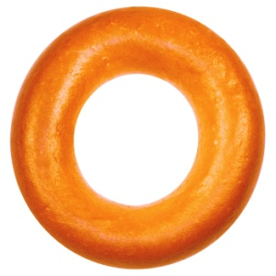

- «Хоботок». («Слоник»)
Подражаю я слону,
Губы хоботком тяну.
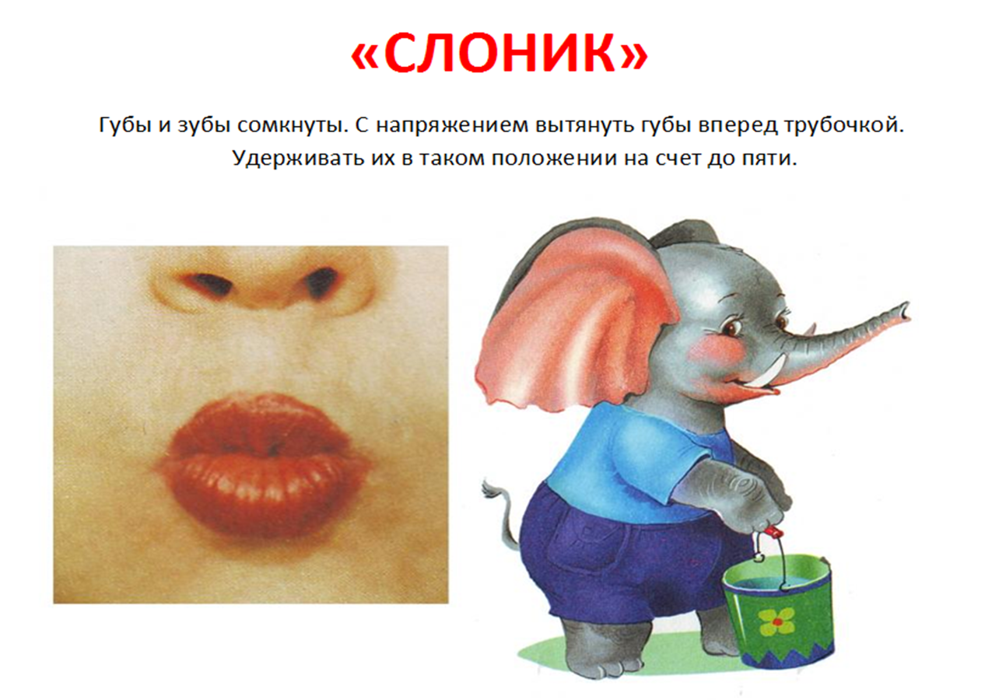
- Лопата. Песенка язычка.
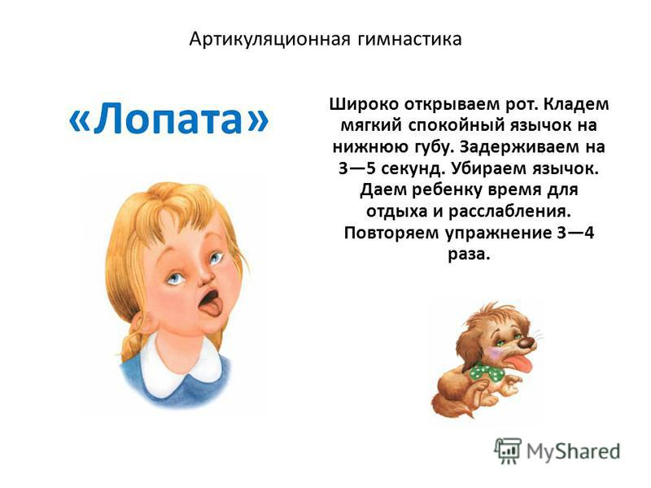
Если у ребёнка не получается широкий язычок. Язык положить на нижнюю губу и похлопывая верхней губой по языку произносить звуки «ПЯ-ПЯ-ПЯ» (песенка язычка). Упражнение делать 4-5 раз подряд.

- Дыхательное упражнение. Дуть на вертушку или надувать мыльные пузыри. Следить, чтобы дети делали вдох через нос, а выдох через рот. Щеки при выдохе не надуваются!
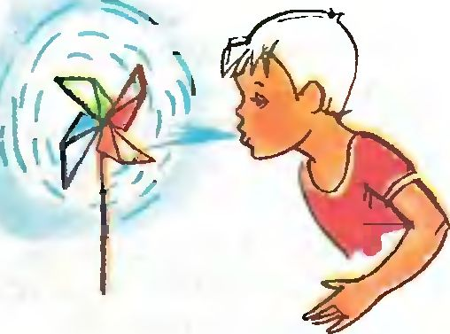
- «Отгадай, что звучит?»
Воспитатель предлагает детям послушать 5-7 разных звучащих предметов (колокольчик, бумага, ложки деревянные, погремушка…). Затем приглашает ребенка к себе, поворачивает его спиной, и издает звуки, предложенными предметами, а ребёнок отгадывает, что звучит.
- «Повтори ритм».
Воспитатель хлопает ритм +, ++, +++, +_++, ++_+, ++_++_++, …
Дети (ребёнок) повторяет этот ритм.

